深 圳 大 学 实 验 报 告

课程名称： 数据挖掘

实验项目名称： 可视化分析实验

学院： 计算机与软件学院

专业： 数计班

指导教师： 王祎乐

报告人： 詹耿羽 学号：2023193026 班级： 数计

实验时间： 2025.3.26

实验报告提交时间： 2025.3.29

教务处制
实验目的与要求：

- 了解matplotlib的绘图组件。
- 掌握pandas常用的绘图方法。

试验环境：
（1）Anaconda3 开发环境
（2）IDE是Jupyter notebook
（3）使用的库有numpy，pandas，matplotlib

实验内容及过程：
案例一任务：
选择了以下5个绘制不同图形的任务：（原问题为3个，这里个人较感兴趣，做了5个。）
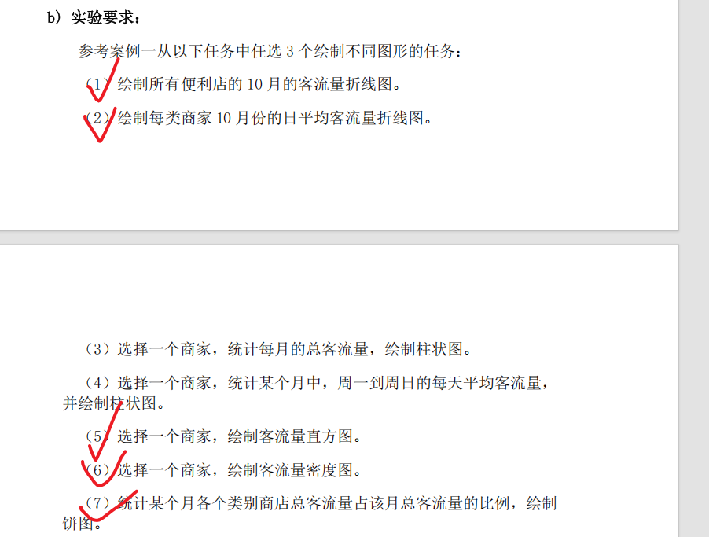
任务1：商店客流量数据可视化
1.0 文件读取
代码：
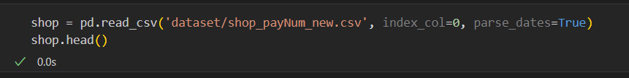 得到结果如下：
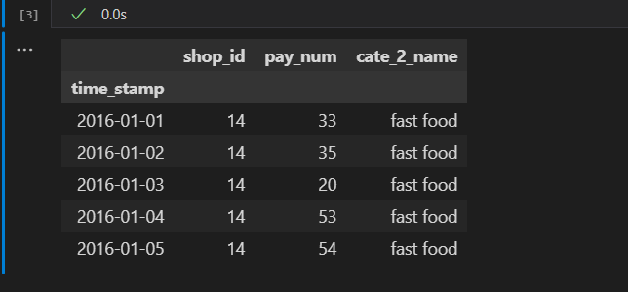

  - 绘制所有便利店的10月的客流量折线图
第一步：筛选出所有10月的数据，并且保留shop_id和pay_num
代码：
从而有：
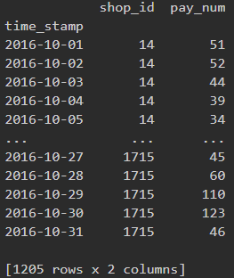

第二步：根据shop_id进行分组
代码：
从而有：
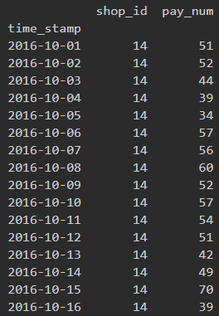

第三步：展示所有便利店的客流量数据图（一共40张图，放在一张图里过于拥挤，因此分开展示）
展示数据为pay_num，图表类型为line，标题为每一个店的ID
代码：
从而得到：
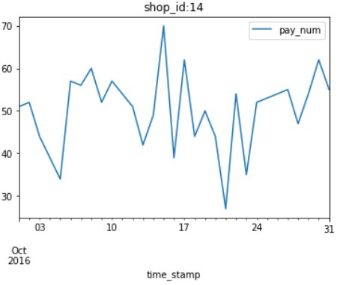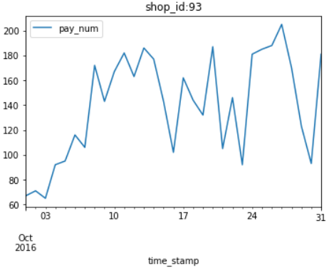

  - 绘制每类商家10月份的日平均客流量折线图
第一步：筛选出所有10月的数据，并且保留cate_2_name和pay_num
代码：
从而有：
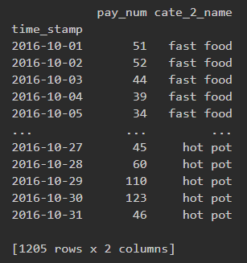

第二步：根据商家类型进行分组
代码：
从而有：
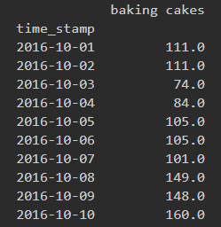
第三步：将所有信息展示在同一张表内。（一共5种类型，打印在同一张画板中，即设置参数ax=ax）
代码：
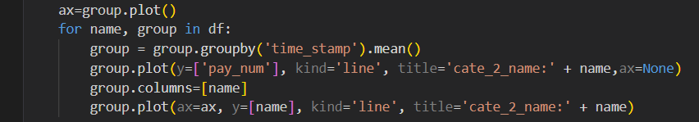
从而得到：
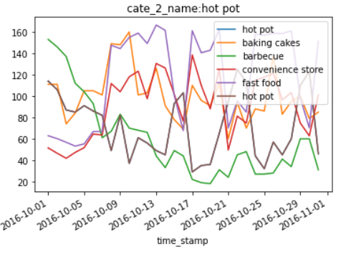
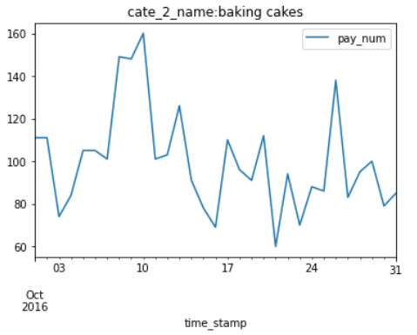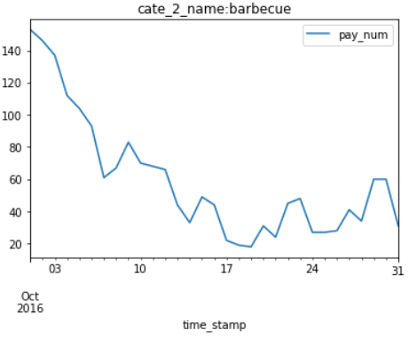

  - 选择一个商家，绘制客流量直方图
第一步：根据指定shop_id筛选出数据
代码：
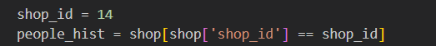
从而有：
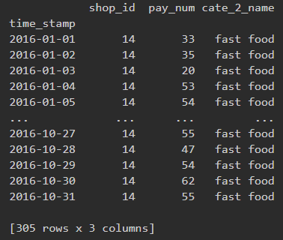
第二步：打印直方图
代码：
从而有：
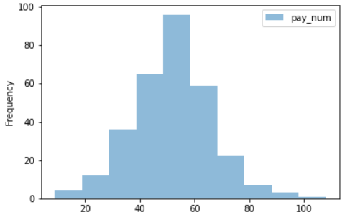
  - 选择一个商家，绘制客流量密度图
第一步：根据指定shop_id筛选出数据
代码：
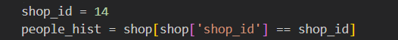
从而有：
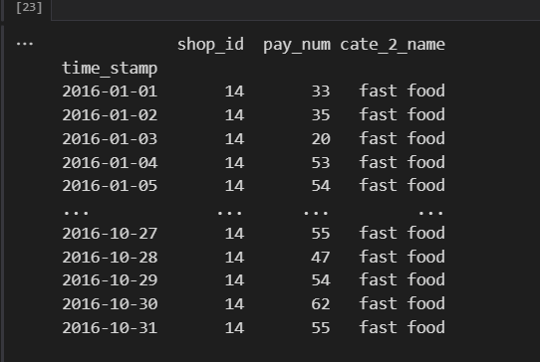

第二步：打印密度图
代码：
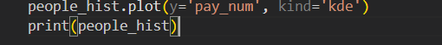
从而有：
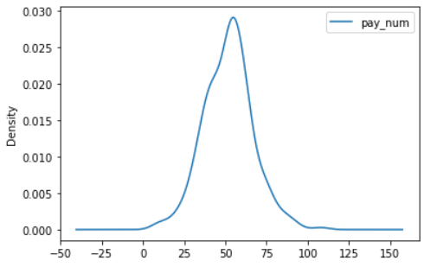

  - 统计某个月各个类别商店总客流量占该月总客流量的比例，绘制饼图。
第一步：根据指定month筛选出数据
代码：
从而有：
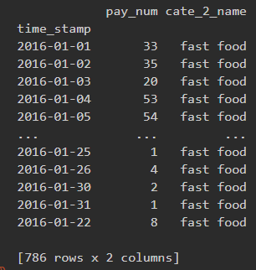

第二步：根据商店类别进行分组，并计算所占比例
代码：
从而得到:
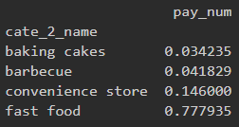

第三步：打印饼图
代码：
得到：
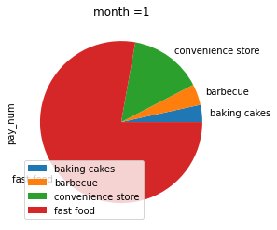

案例二任务：
全部完成：
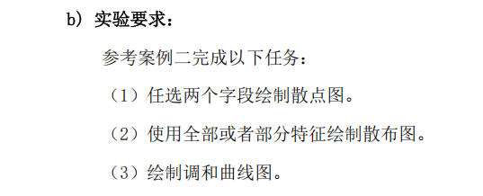
任务2：皮马印第安人糖尿病数据可视化
2.0 读取数据
代码：
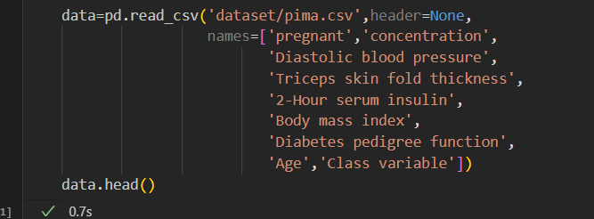
得到：
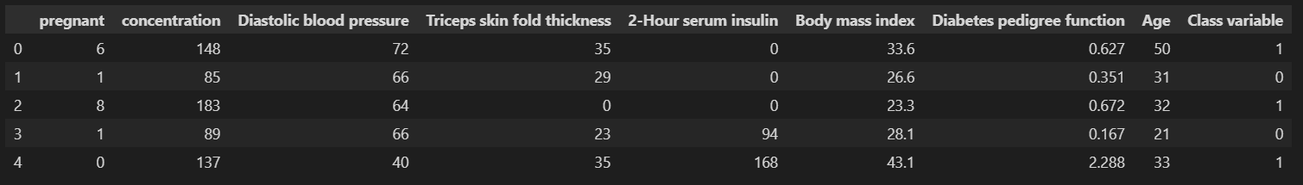

2.1 任选两个字段绘制散点图
根据Diabetes pedigree function和Concentration为横纵坐标，进行绘制。统计展示出Class variable两种的数据分布。
代码：
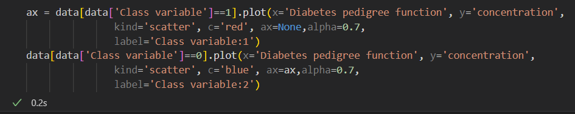
从而得到：

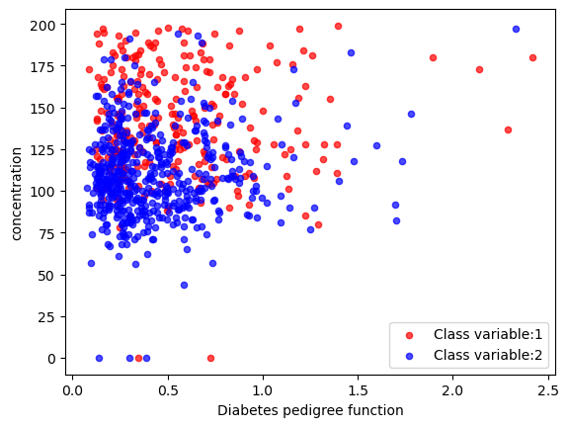
2.2 使用全部或者部分特征绘制散布图
代码：
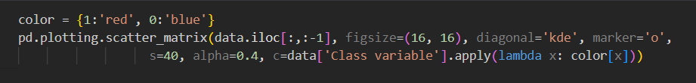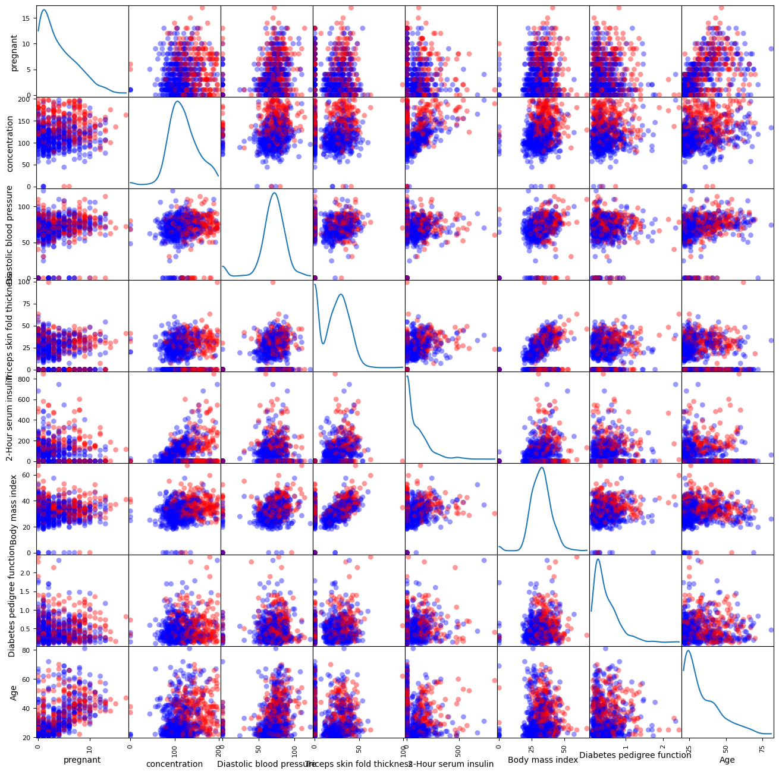

2.3 绘制调和曲线图
需要注意的是，运行该代码需要从pandas.plotting中导入andrews_curves库，即：
from pandas.plotting import andrews_curves
代码：
从而得到：
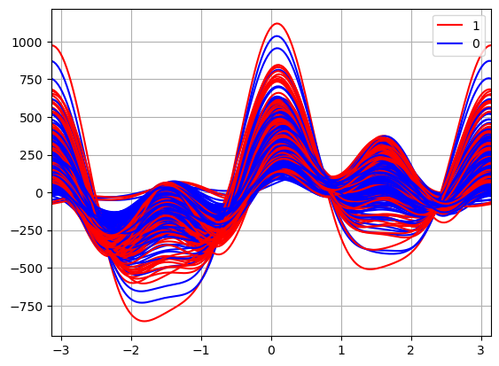

实验收获：

通过这一系列的绘图实践，我深刻体会到了数据可视化在数据分析中的重要性。
同时，使用全部或部分特征绘制散布图，不仅帮助我发现了数据中的异常值和聚类现象，还让我对数据的整体分布有了更直观的认识。而调和曲线图则以一种独特的方式呈现了数据的特征，为数据的深入分析提供了新的视角。
通过这次实验，我不仅掌握了pandas和matplotlib的基本操作，还学会了如何根据实际需求选择合适的数据可视化方法。这些技能将对我未来的数据分析和研究工作产生积极的影响。

指导教师批阅意见：

成绩评定：

指导教师签字：
年 月 日
备注：
注：1、报告内的项目或内容设置，可根据实际情况加以调整和补充。
2、教师批改学生实验报告时间应在学生提交实验报告时间后10日内。

